F.Ü. MÜH. FAK.
BİLGİSAYAR MÜH. BÖL.
SAYISAL ELEKTRONİK LAB.

DENEY NO:6

VERİ ÇEVİRİMİ

Deneyin Amacı:

Fiziksel dünyadaki analog sinyaller ile sayısal sinyaller arasındaki farkı ve ikisi arası dönüşmenin nasıl yapılacağının anlatılması ve uygulamasıdır.

Ön Bilgi:

Sıcaklık, hız, basınç gibi temel ölçülen özellikler analog sinyallerdir. Elektriksel, mekanik veya herhangi bir fiziksel sistemden alınan işaret büyük bir çoğunlukla sürekli zamanlı Analog elektriksel işaretlerdir. Bu işaretlerin sayısal sistemlerde işlenmesi için genlik ve zaman bakımından kuantalanması yani sayısal sözcükler haline getirilmesi gerekir. Bu işlemi yapan elemana (ADC: Analog Digital Converter) Analog-Digital (A/D) Çeviriciler denir. Veriler değerlenirilip üzerinde işlemler yapıldıktan sonra ya tekrar analog ortama geri sunumuna veya bu verilere bakılarak yeni bir sinyal analog ortama sunulma ihtiyacı olabileceği açıktır. İşte bu işlemi yapan yani sayısal sinyali analog sinyale çeviren cihazlara da (DAC: Digital Analog Converter) Digital Analog (D/A) Çeviriciler denir.

D/A Çeviriciler:
Çoğu aynı temel devre elemanlarını kullanan çok çeşitli D/A çeriviciler mevcuttur. Şekil 1.’de bir D/A çeviricinin blok diagramı verilmiştir. Genelde bölücü devre bit ağırlığına göre bölme yapan bir direç devresinden ibarettir. Doğru orantılı olarak en anlamlı hane çıkışı en fazla en anlamsız hanede çıkışı an az etkileyecek şekilde tasarlanır. Şekil 2.’de böyle bir devre verilmiştir.
Kaydedici
Sayısal
Anahtarlayıcı
Bölücü Devre
Yükselteç
Temel
Güç Kaynağı
Analog Çıkış
Sayısal
Girişler

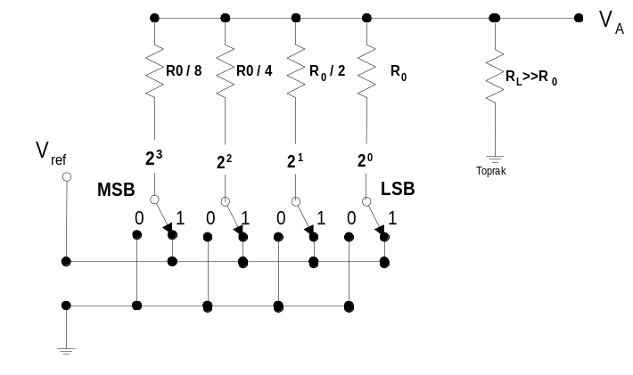
Şekil 1. Temel D/A Çevirici Blok Diagramı.
Şekil 2. Basit D/A Çevirici.

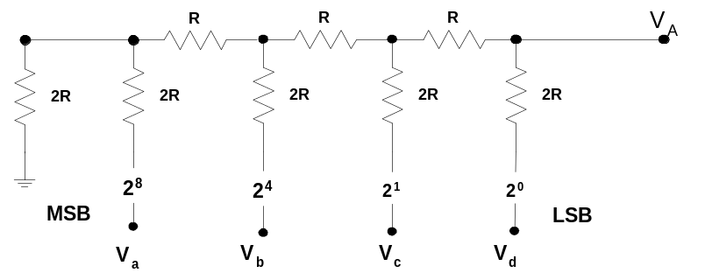
Genelde anahtarlama elektronik anahtarlar aracılığıyla olur. Bu direnç dizisindeki direnç değerleri bit değerinin onlu tabandaki karşılığı kadar bölme yaparak çıkışı etkilemesini sağlar. Pratikte bu devrenin gerçekleştirilmesi için gerekli dirençleri doğru değerde bulmak mümkün değildir. Bu tür bir devre yerine Şekil 3.’te verilen merdiven 4 bitlik tipli D/A çevirici kullanmak çok daha kullanışlıdır. Dikkat edilirse bu devre iki çeşit direnç içerdiğinden çok bitli çeviricilerin tümleşik olarak yapılmasına müsaade eder.
Şekil 3. Merdiven tip D/A çevirici.

Bu devrede, çıkıştan bakıldığında eşdeğer direncin her noktada 2R olduğu kolayca gözükür. 8 bitlik benzer bir çevirici devrenin herhangi bir sayısal sözcüğün analog karşılığı şöyle olur:
Analog Çıkış=(V_{ref}/2⁸)(2⁸A₁+2⁷A₂+ … 2¹A₇+2⁰A₈)
Bir D/A çeviriciye verilerin işlendikten sonra analoğa çevirmede ihtiyaç duyulacağı açıktır. Bu nedenle çoğu A/D çevirici devreler bünyelerinde D/A çeviriciyide barındırırlar.

A/D Çeviriciler:
Temelde iki prensibe göre çalışan çeviriciler vardır. Paralel olarak çalışan eş zamanlı veya flaş çeviriciler ile seri olarak çalışan ardışıl çeviricidirler. Flaş çeviriciler gerilim bölücü ve karşılaştırıcılar kullanırlar. Yapılması çalışma açısından çok hızlı, gerçekleştirme açısından pahalı olan bir yapı arzederler. Karşılaştırıcı yığınında her bir karşılaştırıcının gerilim bölücüden gelen bir girişi vardır. Karşılaştırıcı çıkışında elde edilen değerler kodlanarak ikili tabanda analog gerilime karşı gelen değer bulunmuş olur. Böyle bir flaş çeviricinin yapısı Şekil 4.’te verilmiştir.
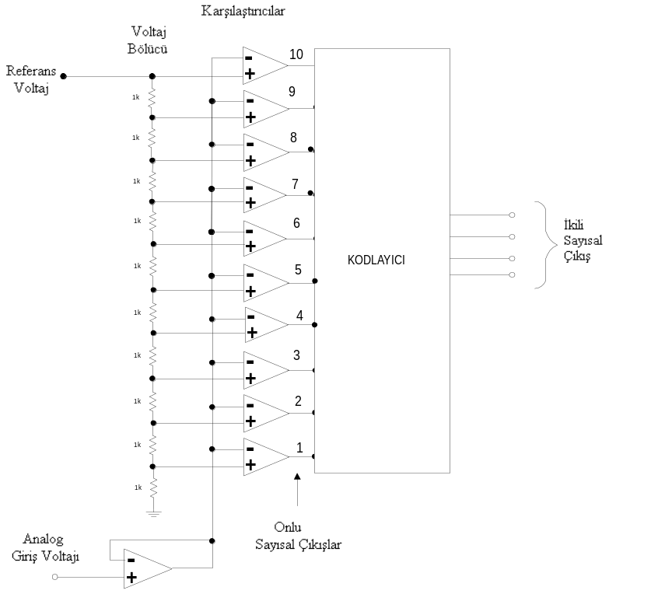
Şekil 4. Bir Flaş Çevirici yapısı.

Ardıl Yaklaşımlı (Successive Aproximation) A/D Çeviriciler:
Ardıl yaklaşımlı A/D çeviriciler A/D çevirici devrelerinden en çok rastlanan türdür. Bu tip çeviriciler bir çevrim zamanı sahip olup giriş geriliminin mutlaka sabit olmasını gerektirirler. Bir ardıl çeviricinin gerektirdiği devreler Şekil 5.’te verilmiştir.
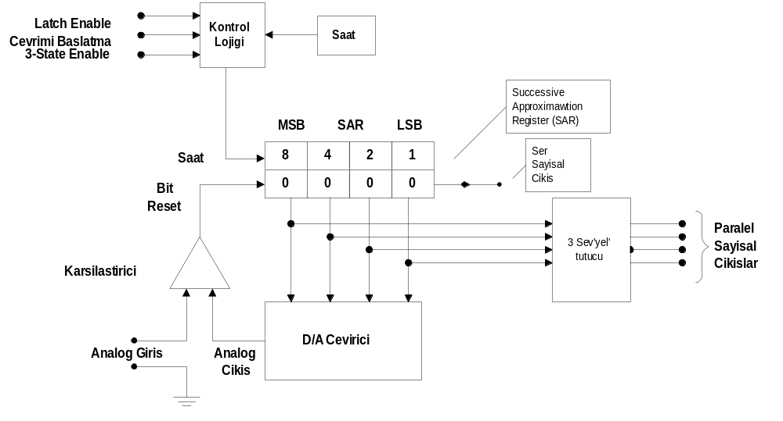
Şekil 5. Ardıl Yaklaşımla A/D çeviriciler.

Temel elemanlar şunlardır;
- Kontrol Lojiği
- Ardıl Yaklaşım Kaydedici ( Successive Approximaton Register:SAR),
- DAC (Digital Analog Converter)
- Latch (Tutucu).

Sistemin çalışması;
SAR’ın MSB’si 1 yapılır. Bu değer DAC tarafından analoğa çevrilir ve çevrimi yapılacak analog giriş ile karşılaştırılır. Eğer SAR’da oluşturulan değer, giriş değerinden büyük ise, SAR sıfırlanır, değilse MSB’deki bu bir değeri tutularak bir sonraki MSB’nin karşılaştırılmasına geçilir. Bir sonraki bit bir yapılarak karşılaştırmaya devam edilir. En son LSB de işlem gördükten sonra SAR’daki değer sayısallaştırılmış giriş gerilimidir. Bundan sonra 3 durumlu tutucu devre yardımıyla sistem veri yoluna veri aktarılır.
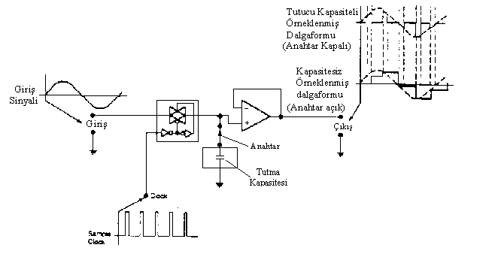Yukarıda anlatılan işlemlerin yapılması belirli bir zaman gerektiriri. Bu zaman süresince de girişteki analog sinyal değerini değiştirmemelidir ki sayısallaştırma doğru yapılmış olsun. İşte çevrim süresince giriş geriliminin değişimini engellemek için örnekleme ve tutma devreleri (Sample and Hold Circuits) kullanılır. Böyle bir devre Şekil 6.’da gösterilmiştir.

Şekil 6. Örnekleme ve Tutma Devresi.

Bu devre isminden de anlaşılacağı üzere belirli bir örnekleme frekansı ile analog girişten örnekler alır ve bu değerin sayısallaştırılabilmesi için bir kapasite yardımıyla bu değeri tutar. Bu devrede kullanılan iletim kapısı ile analog girişten örnek alınmakta ve kapasite üzerinde saklanmaktadır. Kapasitenin herhangi bir direnç üzerinden boşalıp değerini kaybetmesini engellemek için yüksek giriş dirençli C-MOS türü işlemsel yükselteç kullanılmıştır.
Veri çevirileri değerlendirmede çeviricinin RESOLUTION'undan bahsedilir. Mesela bir DAC için girişine uygulanan 1 LSB'lik değişimin çıkışta meydana getirdiği değişime RESOLUTION (Duyarlılık-Çözünürlük) denir. Çözünürlük DAC'in bit sayısına ve referans gerilimine bağlıdır. Çıkış gerilimindeki bu bir bitlik değişim ne kadar düşük ise o DAC'in çözünürlüğü o kadar iyidir denir. Bir DAC için Çözünürlük = Maksimum çıkış voltajı / (2^{n}-1)’dir. Benzeri değerlendirme ADC'ler için yapılırsa 1 LSB'lik değişimi çıkışta meydana getiren gerilim miktarıdır.

Microişlemci Uyumlu ADC ve DAC'ler:
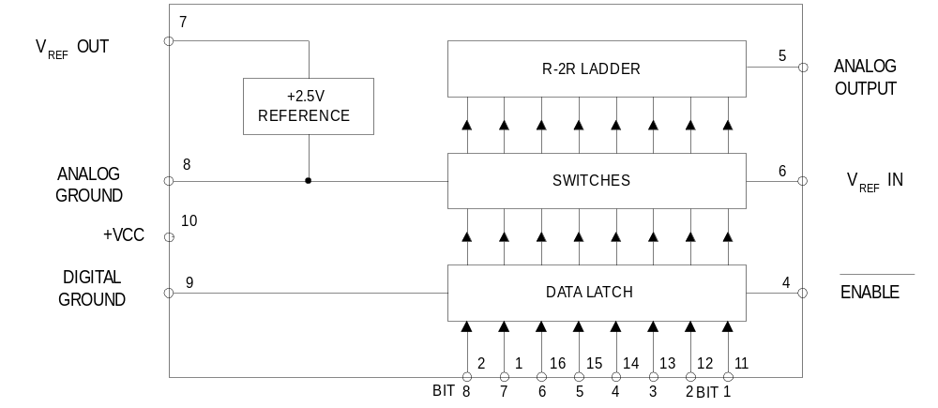
ADC ve DAC'lerin pratikte sıkça kullanılan tiplerinden biride microişlemci uyumlu olanlarıdır. Şekil 7.'de ZN428 DAC'in prensip şeması verilmiştir. Şekilden de anlaşılacağı gibi 8 bitlik bir sözcüğün analoğa çevrilmesini sağlayan bu dönüştürücü 3 ana üniteden oluşur. Bunlar sözcüğün analoğa çevrilmesi işlemini sağlayan R-2R merdiven devresi, sayısal sözcüğü belirli bir süre hafızalayan ünite ve sayısal sözcüğün bit değerlerine göre R-2R devresini süren anahtarlama ünitesidir. Ayrıca dönüştürücüde referans gerilim üreten ünitede mevcuttur.
Şekil 7. Microişlemci uyumlu bir DAC entegresinin prensip şeması

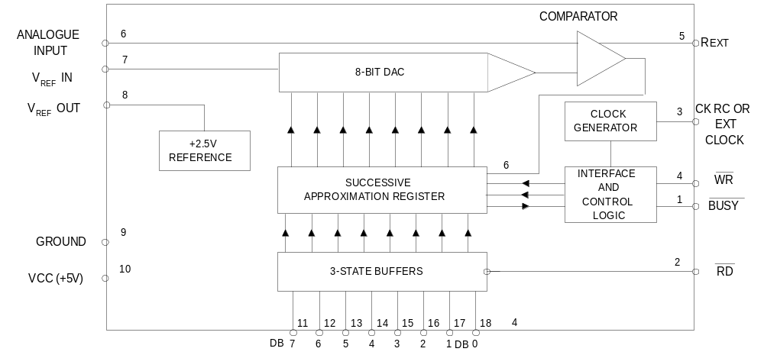
Mikroişlemci uyumlu DAC'lerde DAC'ün microişlemcinin anlayacağı bazı işaretleri göndermesi şarttır. Bu işaretler; DC, Data Bus ve ENABLE uçları olabilir. Microişlemci için DAC sadece yazılabilen bir birim olarak kabul edilir.
Şekil8 . Microişlemci uyumlu bir ADC entegresinin prensip şeması

Şekil 8.'de ise microişlemci uyumlu bir ADC'nin prensip şeması verilmiştir. Microişlemciler için ADC'ler sadece okunabilen (ROM) memoriler gibidirler. Yani işlemci bu elemanları sadece okuyabilir. Microişlemci uyumlu ADC'lerde çevrimin bittiğini ve okunmaya hazır olduğunu işlemciye bildiren çıkış vardır. Ayrıca CS ve CE uçları, birden fazla ADC kullanıldığında işlemcinin seçebilmesi için kullanılır. Rve W uçları ise dönüştürme çevrimin başlatılması veya bufferdaki bilgilerin işlemci tarafından okunabilmesi için kullanılır.
Prensip şeması verilen microişlemci uyumlu bu ADC 3 ana kısımdan oluşan ardıl yaklaşımlı (Successive Approximation) bir ADC'dir. Bu tür ADC'ler deneme yanılma tekniği ile işlem yapan geri beslemeli bir sistem biçimidir. Sistem bir gerilim karşılaştırıcısına, ardıl yaklaşım registeri ve DAC üzerinden bir geri besleme uygulanarak kurulmuştur. Karşılaştırıcının diğer girişine ise analog işaret girilmiştir. ADC'lerde bir örenğin sayısal bir koda dönüştürülmesi için geçen zamana çevrim zamanı (Conversion Time) denir. Dönüşüm süresinin kısa olması tercih edilmelidir.ADC'lerin kod sözcüğündeki bit sayısıda kuantalama adımını küçülmesine dolayısıyla çözünürlüğün iyileşmesine etki eden önemli bir faktördür.

Hazırlık Soruları
- Şekil 2’deki devrede V_{ref}=12V ve giriş Hex B ( yani Binary 1011 ) olmak üzere V_{A} analog çıkış gerilimini hesaplayınız.
- Şekil 3’deki devrenin V_{A} çıkışını V_{a} , V_{b} , V_{c} , V_{d} cinsinden süper pozisyon yöntemini kullanarak hesaplayınız.
- 2’de hesapladığınız V_{A} denkleminde V_{a} =12V, V_{b} =12V, V_{c} =0V, V_{d}=12V olması durumunda V_{A} gerilimi hesaplayınız.
- Flaş A/D çevirici ile ardıl yaklaşımlı A/D çeviriciler arasında farklar nelerdir?
- Ardıl yaklaşımlı A/D çeviricide çevrim zamanı nedir?
- Örnekleme ve tutma devresi nedir, niçin kullanılır?

Deneyin Yapılışı:

D/A Çeviriciler:
Bu deneyde sayısal analog çevirici olarak DAC 0808 entegresi
- DAC 0808 ve MC1774 entegrelerini borda yerleştiriniz.
- 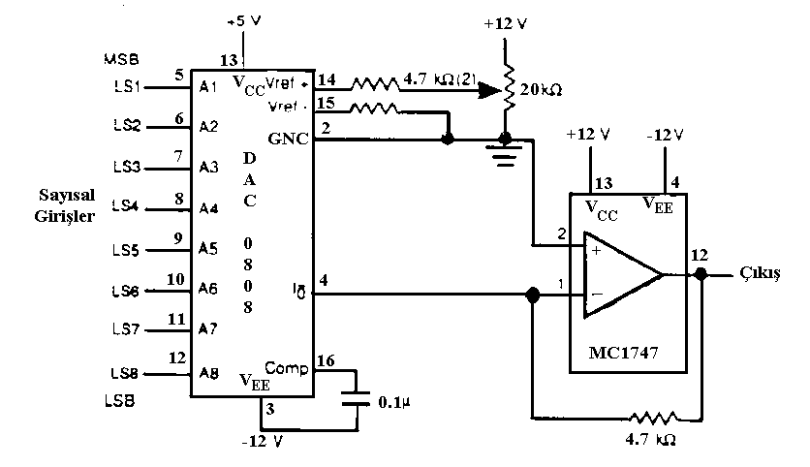Bu adım bordun üç güç kaynağını da kullanmayı gerektirir. + ve - kaynaklar 1.3 ve 15 volt arasında ayarlanabilirler. Voltmetre yardımıyla +12V ve –12V güç kaynaklarını 12V’a ayarlayınız (Yüksek voltaj entegrenin yanmasına sebep olacaktır!). Ayarladıktan sonra kaynağı kapatınız.
Şekil 9. D/A çevirici deneyi bağlantı şeması.

- Şekil 9.‘daki deney bağlantı şemasına göre bağlantıları yapınız.
- DAC 0808 girişlerini (5-12 nolu uçlar) anahtarlara bağlayıp anahtarları LOW (0V) ve HI(5V) durumlarına getirerek çeşitli girişler için çıkış voltajını ölçerek bir tablo oluşturunuz.

Değerlendirme Soruları:
- Devredeki işlemsel yükselteç ne iş yapmaktadır?
- Bu devrede maksimum çıkış voltajı nedir?Niçin?
- Devrenin çözünürlüğü, çıkışta oluşturulacak gerilim değerleri arasıdaki gerilim farkı en küçük olabilir?

A/D Çeviriciler:
- ADC 0809, A/D çeviriciyi borda yerleştiriniz.
- Şekil 10’da verilen bağlantı şemasına göre bağlantıları yapınız.
- LS1-LS3’ü alçak seviye olan toprağa çekiniz. Saat frekansını 100kHz ayarlayınız. Voltmetrei ADC 0809’un 26 nolu ucuna bağlayınız.
- Devreye enerji veriniz.
- ADC 0809’un 26 nolu ucuna bağlı potansiyometreyi 2.5V’a ayarlayınız.
- PB1 push buttona basıp LI1-LI8 sayısal çıkışları gözleyiniz.
- 26 nolu uçtaki gerilimin çeşitli değerleri için sayısal çıkışları kaydederek bir tablo oluşturunuz.
- Giriş gerilimine göre sayısal değerlerin değişimini gösteren grafiği çiziniz.

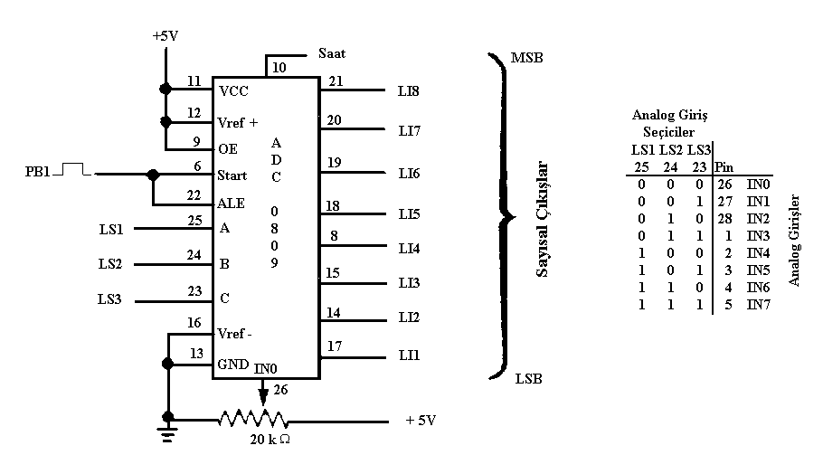 Şekil 10. A/D çevirici deneyi bağlantı şeması.

Değerlendirme Soruları:
- Devrenin teorik ve pratik çözünürlüğü nedir? Yani en az kaç voltu algılayabilir?
- ADC 0809’un çevrimini tamamlayabilmesi için kaç saat periyoduna ihtiyaç duyar?
- Bu devre ile sayısala çevrilecek analog sinyalin maksimum frekansı nedir? Yada sayısala çevrim için analog sinyal girişte en az kaç saniye mevcut olmalıdır?

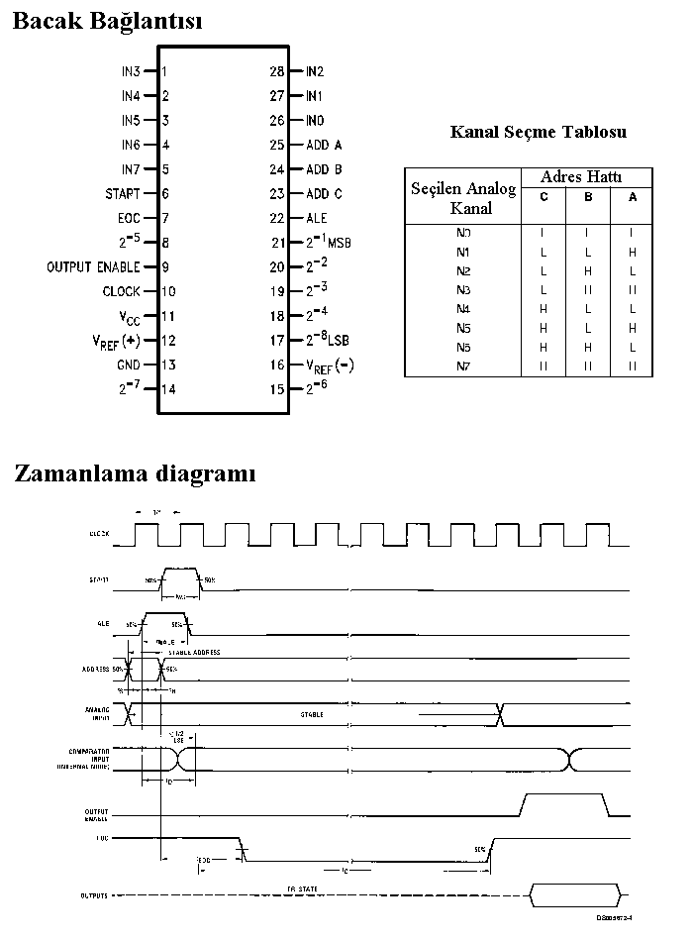ADC0808 Analog Sayısal Çevirici

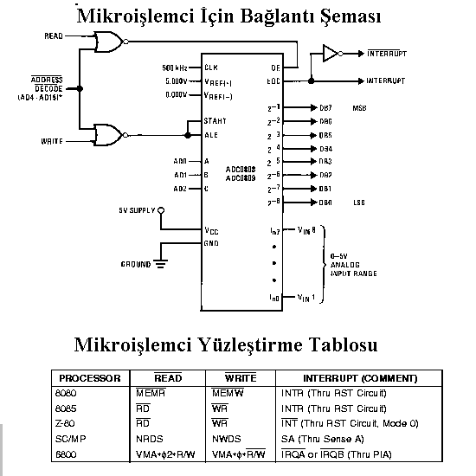

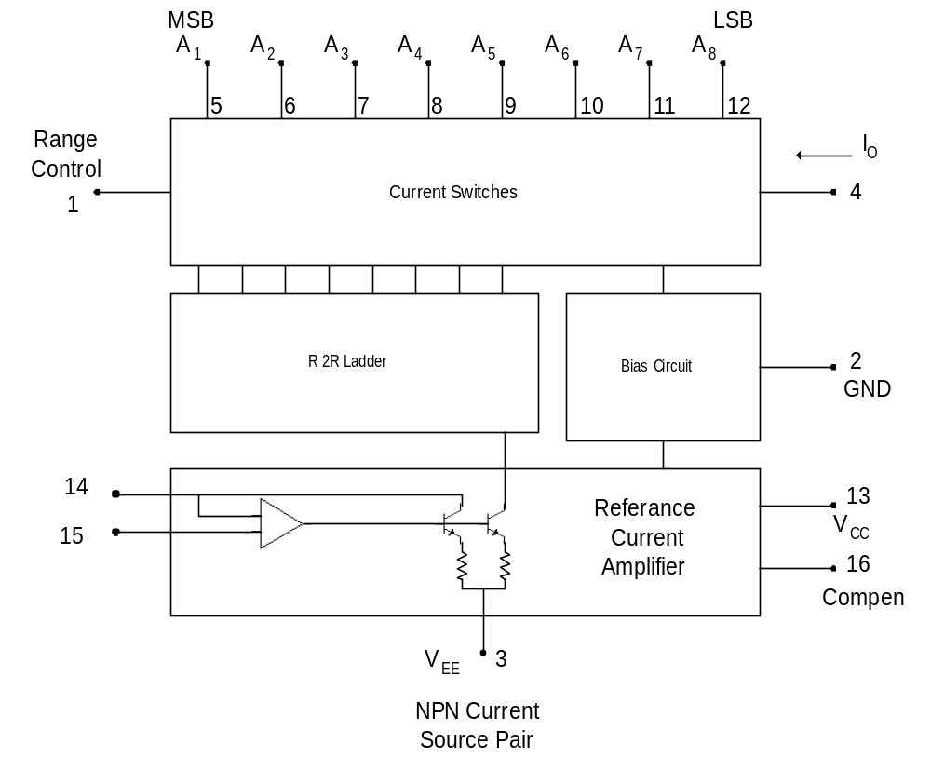
DAC 0808 / MC1408 Sayısal Analog Çevirici Blok Diagramı

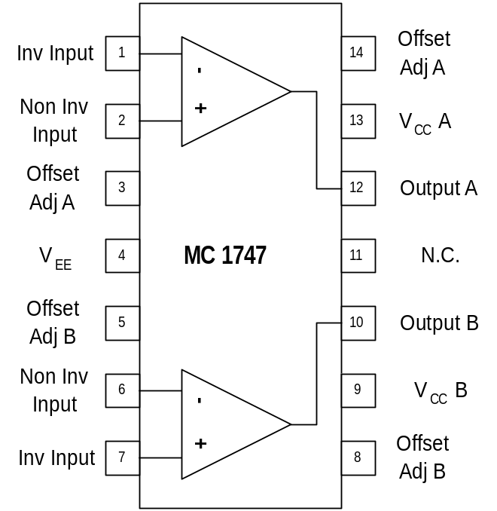
MC1747 Dual Op-Amp.

